**Thông cần đọc những chú ý sau để làm lại phần Activity Diagram**

1. Cần đặt tên file theo đúng chức năng của file. VD:



1. Cần tách riêng từng hoạt động cụ thể ra từng sheet riêng biệt như hình dưới



Tên các sheet cần TRÙNG VỚI tên các use case chính sau

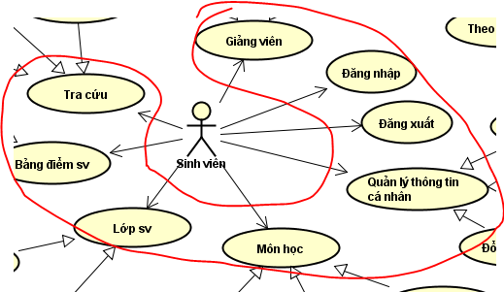

1. Trong mỗi sheet cần mô tả đủ chức năng con giống trong use case. Ví dụ sheet Thông tin cá nhân, ở use case như sau:

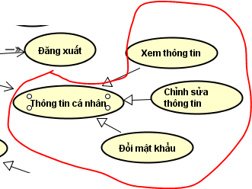

Do đó trong Activity Diagram cũng cần có 3 chức năng chính như sau:

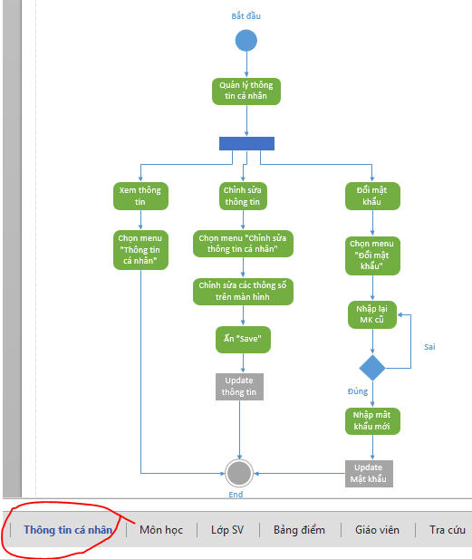

1. Khung chứa chữ ko đc quá dài

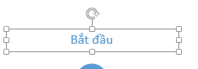

Phải sửa lại

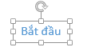

Vì khi di chuyển sẽ dễ hơn

Tương tự với các sheet khác, cần sửa lại như vậy.

Tương tự với các ActivityDiagram của các actor: Teacher, Academic staff (giáo vụ) và admin